**学习评价**

1.把下面的数从小往大排列，“0”排在第几位？下面选项正确的是（ ）。

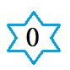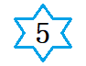

A． 1 B. 2 C.4

（答案：A）

2.得数不是0的算式是（ ）。

A. 3－3 B.0＋1 C.0＋0

(答案：B）

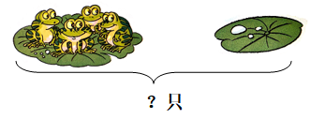3.能表示右图意思的算式是（ ）。

A.4＋0=4 B.4－0=4 C.2＋2=4

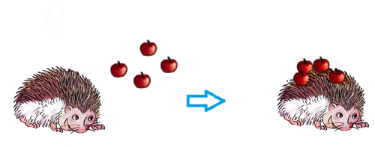（答案：A）

4.能表示右图意思的算式是（ ）。

A. 4＋0=4 B. 4－0=4 C.4－4=0

（答案：C）

5.下面的选项中不能用5－5=0这个算式表示的是（ ）。

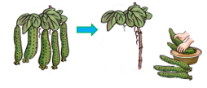



？条

A. B. C.

(答案：A）

6.比较下面各题得数的大小，填写“＞”的选项是（ ）。

5－5○3－3

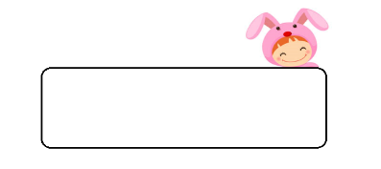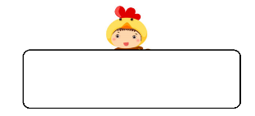

0＋2○2－1

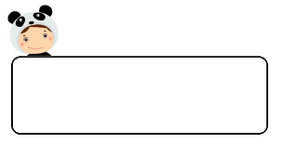

0＋2○3－0

A. ① B. ② C.③

（答案：B）

7.钟面上又短又粗的指针是什么针？下面选项中说法正确的是（ ）。

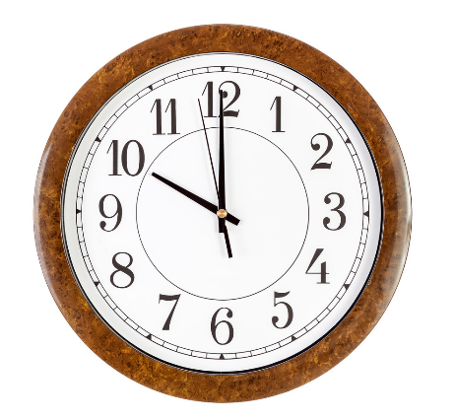

A.时针 B.分针 C.秒针

（答案：A）

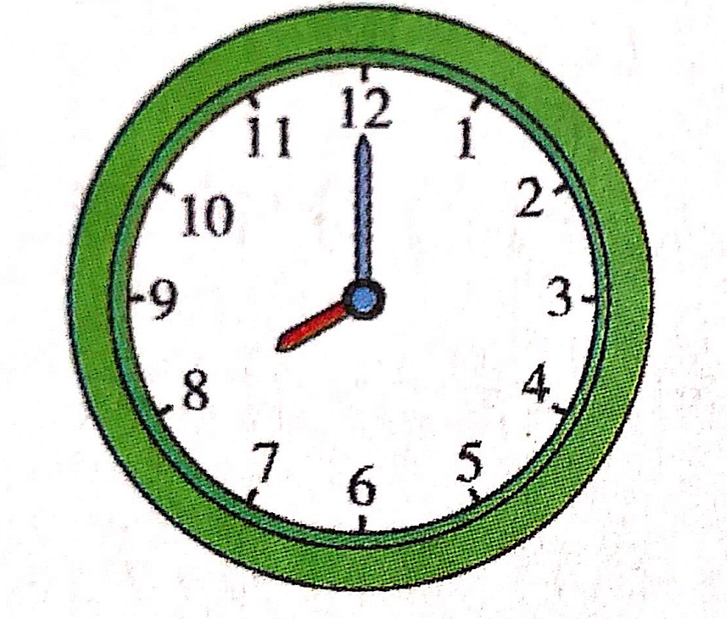8. 右边钟面上是几时？下面选项正确的是（ ）。

A.7时 B.8时 C.12时

（答案：B）

9.下面是小明的作息时间安排，安排合理的选项是（ ）。

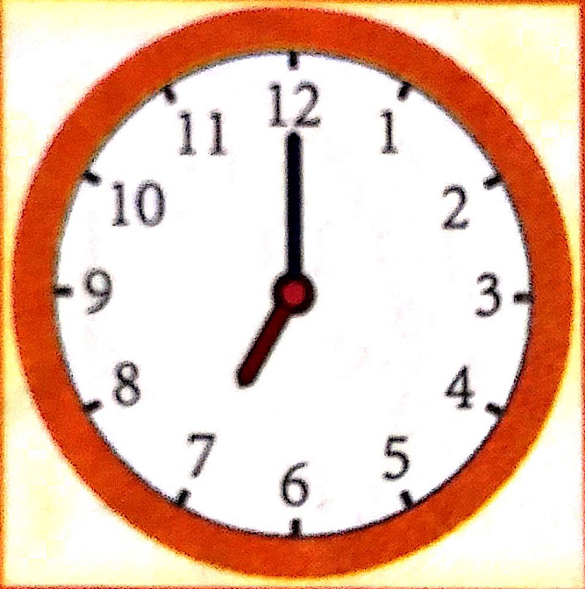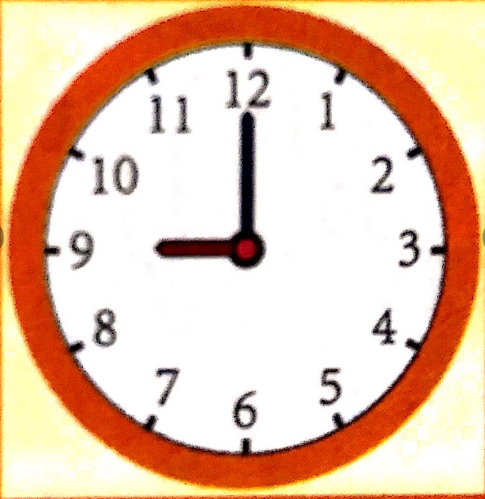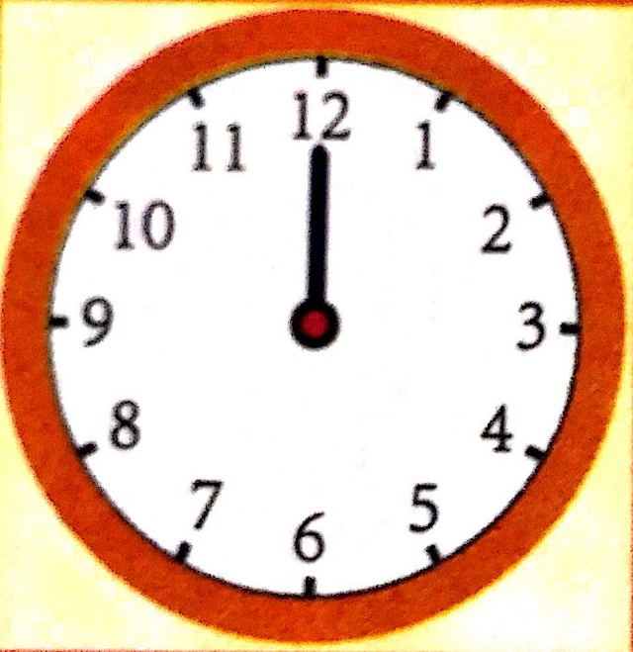

A.



B.



C.

（答案：A）

10.哪个钟面快3时了？下面选项正确的是（ ）。

A. 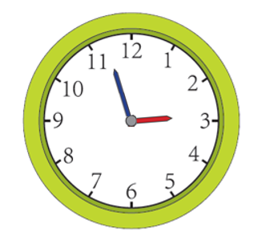 B. 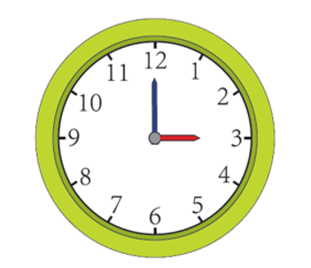 C. 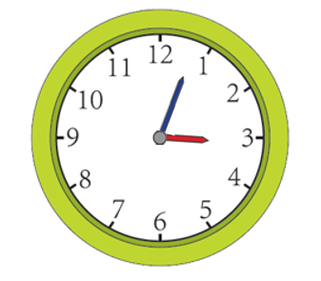

（答案：A）